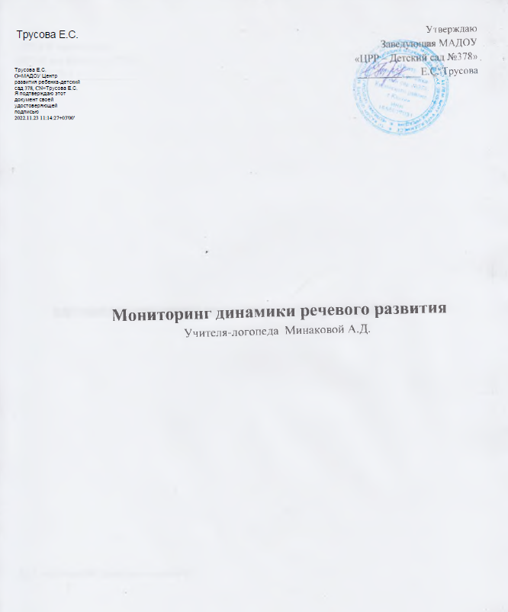

Сроки проведения мониторинга – 2 раза в год (сентябрь-май).
Объект мониторинга:
дети 5-7 лет с нарушением речи
Направления мониторинга: мониторинг качества коррекционно-развивающей работы: первичная и итоговая диагностика уровня сформированности компонентов языковой системы, отслеживание динамики речевого развития старшего дошкольного возраста, владеющих вербальными средствами общения.
Цель мониторинга: выявление и оказание логопедической помощи воспитанникам с нарушением речи, оценка качество коррекционно-развивающей работы с воспитанниками, имеющими трудности усвоения программного материала.
Задачи мониторинга:
-определить уровень сформированности фонетико-фонематической, лексико-грамматической сторон речи, связной речи ребенка на начало и конец учебного года;
-уточнить структуру дефекта путем качественного и количественного анализа степени выраженности нарушений разных сторон речи (речевого профиля);
-сформулировать направления индивидуальной и подгрупповой коррекционной работы;
-скомплектовать группы детей на основе общности структуры нарушений речи;
-отследить динамику речевого развития ребенка и оценить эффективность коррекционно-педагогической работы за отчетный период.
-оценить влияние образовательного процесса, организуемого в дошкольном учреждении на развитие ребенка.

Диагностика звукопроизношения
Фамилия,имя ребенка | в’ |  | м |  | т |  | т’ |  | н |  | н’ |  | х |  | й |  | с |  | с’ |  | з |  | з’ |  | ц |  | ш |  | ж |  | ч |  | щ |  | л |  | л’ |  | р |  | р’ |  | баллы
Оценка в баллах:
3 – все звуки есть; 2 – нарушены один-два звука, звуки в стадии автоматизации; 1 – нарушена одна группа звуков; 0 – нарушены две и более групп звуков.

Лексико-грамматические средства речи

Фамилия,имя ребенка | предмет. словарь |  | словарь признак. |  | глагол. словарь |  | словоиз.словооб. |  | баллы

Лексико-грамматические средства речи
Задания раздела направлены на изучение объема словаря, навыков словоизменения и словообразования и употребления грамматических категорий. При оценке лексики используются баллы:

3 – называние семи и более слов;
2 – называние пяти-шести слов;
1 – называние трех-четырех слов;
0 – называние одного-двух слов.
Словоизменение и словообразование оценивается:
3 – ни одной ошибки;
2 – не более двух ошибок;
1 – три ошибки; 0 – более трех ошибок.
Связная речь

Фамилия, имя ребенка | I |  | II |  | III |  | IV |  | баллы

Цель этапа – изучение уровня владения навыками последовательного, логичного и связного повествования. Используется «Примерная схема оценки уровней развития связной речи» (В.П. Глухов, 1996) Связность речи оценивается в баллах в соответствии с таблицей.
Баллы | Пересказ, творческий рассказ | Рассказ по серии сюжетных картинок | Описание предмета | Рассказ по сюжетной картине
3 | Составлен самостоятельно; полностью передается содержание; соблюдается связность и последовательность изложения, грамматические нормы; употребляются разнообразные языковые средства | Составлен самостоятельно; полно и адекватно отражен сюжет; соблюдены грамматические нормы языка | Описан самостоятельно, последовательно; полностью и точно | Составлен самостоятельно, полностью, точно, связно и последовательно, с соблюдением языковых норм
2 | Составлен с некоторой помощью ( побуждения, наводящих вопросов), полностью передается содержание; отмечаются отдельные нарушения связности, отсутствие художественно-стилистических элементов; единичные ошибки в структуре предложений | Составлен с помощью; достаточно полно отображено содержание; возможны пропуски отдельных деталей, в целом не нарушающие соответствия сюжету; неявно выраженные нарушения связности, единичные ошибки в построении фраз | Описан самостоятельно или с небольшой помощью; в целом- правильно, но не полно; морфолого-синтаксические нарушения | Составлен с небольшой помощью; нарушена связность; пропуски эпизодов и отдельные морфолого-синтаксические нарушения
1 | Используются повторные наводящие вопросы; пропуски отдельных эпизодов или целого фрагмента; неоднократные нарушения связности; единичные смысловые несоответствия | Составлен с помощью наводящих вопросов и указаний; нарушена связность; пропуски нескольких эпизодов; отдельные смысловые несоответствия | Описан по наводящим вопросам, неполно, неточно; лексические и синтаксические затруднения | Составлен с помощью наводящих вопросов; нарушена связность; пропуски, смысловые несоответствия
0 | Составлен по наводящим вопросам; связность значительно нарушена; пропуски частей текста; смысловые ошибки; нарушается последовательность; бедность и однообразие языковых средств | Составлен с помощью наводящих вопросов; связность резко нарушена; пропуск существенных эпизодов и целых фрагментов, что искажает сюжет; смысловые ошибки; рассказ подменяется перечислением действий | Описан с помощью, по наводящим вопросам, крайне бедный словарь; нет последовательности; выраженный аграмматизм, затрудняющий восприятие | Задание не выполнено даже с помощью вопросов; большая часть рассказа- простое перечисление предметов и действий, бедность содержаний; нет связности; грубые лексико-грамматические ошибки

Сводная таблица диагностики речевого развития детей подготовительной группы

Фамилия, имя ребенка | I (ЗП) |  | III (ЛГ) |  | IV (СР) |  | баллы

